Нефтяные монополии порождают топливные кризисы в России
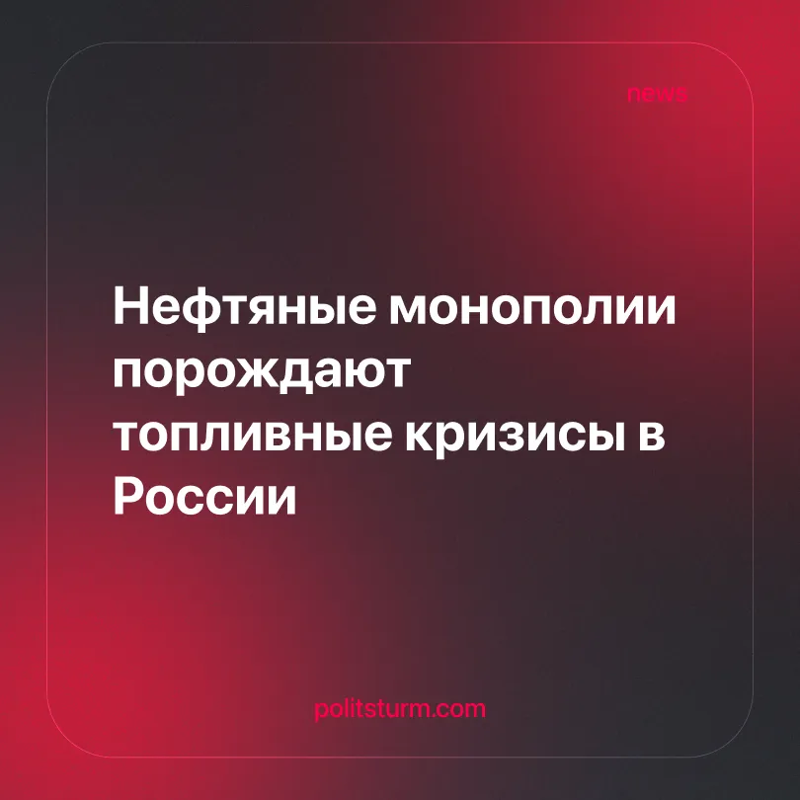

Оригинальная статья
2026-06-27
2 мин. на чтение

Дефицит бензина охватил десятки российских регионов и в очередной раз показал, что частный топливный рынок не способен обеспечить базовые потребности трудящихся без постоянного государственного вмешательства.
Детали. С конца мая 2026 года власти регионов один за другим вводят лимиты на продажу топлива на автозаправочных станциях (АЗС). По данным «Коммерсанта», ограничения — не более 30 л бензина на автомобиль — действуют в Крыму, Пензенской, Вологодской, Курской, Белгородской, Брянской, Тюменской, Саратовской, Иркутской и Омской областях.
► 16 июня атака беспилотника повредила Московский нефтеперерабатывающий завод (НПЗ). «Газпром нефть» остановила поставки топлива с завода, и с 1 по 19 июня продажи бензина на Петербургской бирже упали на 22,3% год к году.
► 23 июня вице-премьер Новак доложил Путину о мерах по стабилизации: рассматривается полный запрет экспорта дизтоплива, задействованы резервы, готовятся изменения в налоговое законодательство.
Контекст. Топливные кризисы в России происходили в 2011, 2018, 2023 и 2025 годах. Каждый раз правительство прибегало к тем же мерам: запрету экспорта, ограничениям на АЗС, ручному регулированию цен.
► Топливный рынок контролируют вертикально интегрированные нефтяные компании (ВИНК — «Роснефть», «Газпром нефть», «Татнефть»). По данным «Коммерсанта», в условиях дефицита ВИНКи приоритетно снабжают собственные АЗС, сокращая поставки независимым операторам.
► Осенью 2025 года правительство разрешило ряду НПЗ выпускать топливо класса «Евро-5» с показателями «Евро-3» — бензин с повышенным содержанием серы, опасный для двигателей. В мае 2026 года эта мера была продлена.
Важно знать. ВИНКи присвоили как средства производства нефтепродуктов, так и каналы их сбыта. В условиях дефицита это позволяет им извлекать максимальную прибыль на собственных АЗС, оставляя независимых операторов и население малых городов без топлива. Вертикальная интеграция позволяет крупнейшим нефтяным компаниям производить добычу нефти, переработку и розничную продажу топлива.
► Таким образом, положение крупнейших игроков на рынке нефтепродуктов усиливается, а независимые АЗС испытывают острую нехватку топлива. Это приводит к сокращению конкуренции, усилению зависимости потребителей от крупных сетей и усилению позиций монополистов.
► Государство в этой системе выступает не арбитром, а антикризисным менеджером монополий: вводит запреты на экспорт, снижает акцизы, разрешает выпуск некачественного топлива, перекладывая потери либо на бюджет налогоплательщиков, либо напрямую на потребителя. Все эти меры носят временный характер и не устраняют причину проблем со снабжением топлива - рыночные противоречия, вызванные стремлением предпринимателей максимизировать свою прибыль.
► Частная собственность и механизм функционирования рынка нефтепродуктов остаются неизменными. Поэтому аналогичные проблемы с обеспечением топливом повторяются вновь при изменении внешней конъюнктуры, сезонном росте спроса или нарушении работы отдельных предприятий.
► Пока стратегическая отрасль развивается по законам рынка, обеспечение населения неминуемо сталкивается с противоречием коммерческих интересов предпринимателей. В результате за сверхдоходы нефтяных магнатов приходиться расплачиваться рядовым гражданам. Коренное решение этой проблемы предполагает устранение господствующих отношений собственности и организацию производства на основе общественных потребностей.

Оригинальная статья

